## 需求说明

### 主要业务

**首卡复核授权机制**：即每天第一次进入网点现金区时，由营业网点安保责任人向张江联网监控中心申请授权，中心通过第三方认证业务复核授权后，这一天不需要再认证复核；

认证过程记录信息 & 认证查询功能；

报表，如认证分类信息统计；

监控中心与管控区域现场间通讯异常或因其他原因造成不能实施系统认证时，应提供异常情况认证流程并记录。

代理库客户端。

### 功能图

代理库客户端用于部署在现场同步显示监控中心第三方认证执行进度及结果；便于申请人员实时获取认证执行情况，

### 管控区域

（1）业务库、代理库

（2）营业网点现金区

（3）其他需要管控的区域

### 出入人员

**（1）内部人员**

指本行出入管控区域的各职能部门在编人员：包括业务库、代理库的库管人员、营业机构安保责任人、各金库加钞人员，及其他需要进入管控区域的人员。

**（2）外来人员**

指出入管控区域的非内部人员：包括本行使用的设备和系统厂家的维保人员、运钞公司押运人员等，以及其他需要进入管控区域的人员。

**（3）临时需要出入管控区域的人员**

指临时出入管控区域的非内部或外来人员。 即,在人员数据库中没有基础信息的人员。

## 系统流程

### 代理库流程



流程说明：

* 入库人员通过按对讲按钮触发开门申请，申请后，入库人员先刷两个指纹，指纹验证无误后再刷两张卡；
* 监控中心客户端为三屏显示模式，左屏展示联动实时视频、右屏展示认证申请点布防图、中屏展示标准化处置界面。
* 值班人员查看三屏信息判断是否有人胁迫或尾随，并判断人员是否符合入库条件。
* 如符合条件，值班人员核对信息无误后，进行授权刷卡后开门；
* 如不符合，值班人员拒绝开门，并根据现场情况启动应急处置预案。

### 营业网点流程



流程说明：

人员到达现场后，在营业网点相关管控区域出入口的控制主机上刷卡，由营业网点客户端对申请出入营业网点相关管控区域的人员身份信息进行判断，根据人员身份类别进行对应处置：

* 合规人员：界面显示该人员的照片、姓名、单位/部门，及表示权限通过的绿色标识，无须显示出入视频。
* 无权限人员：界面显示人员照片、姓名、单位/部门及表示警告的黄色图标，同时支持营业网点客户端蜂鸣或闪灯提示该人员不合规。
* 非法人员：界面不显示人员身份信息，显示红色警示图标，同时支持营业网点客户端蜂鸣或闪灯提示该人员不合规。

### 离行自助、小金库流程



流程说明：

* 远程认证的网点设备信息比本地认证重要，应高亮重点显示。
* 操作完成后，本地认证的信息最小化至列表栏，并按照规则信息切换显示；远程认证的信息操作完成后不最小化至列表栏。
* 本地认证与远程认证的信息操作完成后都不直接关闭，应由用户确认关闭。
* 每次申请对应记录人员信息、申请信息与处理信息，保存在众绎平台客户端。其中本地认证网点没有处理信息。
* 处理人员可随时进行应急处理。

### 人员录入流程



流程说明：

* 新增人员需添加人员资料、对人员进行发卡、对人员权限进行授权。
* 对于已经被审批添加的人员可以对人员进行修改、注销以及重新启用的操作。

## 详细设计

### 需求概要

第三方认证业务是指通过**本行安防监控联网系统**的视音频技术、出入口控制技术等，**在联网监控中心对出入管控区域人员进行身份**、合规性等进行远程验证和相应处置；

### 开始设计

#### 总则

* 命名-》自说明，
* 逻辑-》伪代码 | 图 | 。。。
* 管理好复杂度，良好的设计特征（低耦合。。。代码大全P80），
* 界面
* 带本本子，既然不能面面俱到，那“具体问题的俱到”是可以的

采用对话框，一致的界面风格，

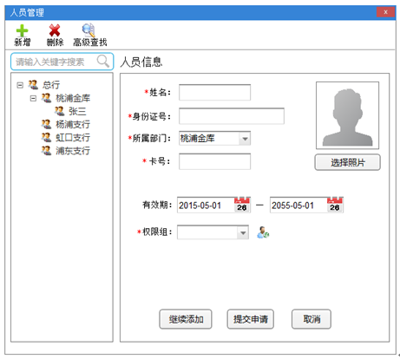

#### 变量

就近声明、初始化、缩小作用域、一个作用、

命名格式：g_nNumOfTeamMembers（自说明），

作用域_类型变量含义变量范围，

枚举：EmDirOfBall emXXX;

结构：StApplyPersonInfo stXXX;

常量：const int cstnSizeOfSockBuff;

//临时变量：nIdxOfPages,

布尔：bool bCatched;

字符串：pszAppTitle;

数组：arrStrOfCol;

类名: CPersonInfo objPersonInfo;

函数名：GetXXX，自说明，动宾，

typedef/using：新类型，前缀，

其他类型：STL，MFC，。。。

#### 相关概念

* 银行一般有总行、分行、支行；总行总辖全国（或全球）业务，分行是主要城市（包括大城市）只有一个，下面可设同城支行或异地支行，异地支行或同城支行下面再进一步铺营业网点；网点只办部分业务，而分支行是机关单位，具体业务很多；
* 银行内部使用局域网；

#### 产品架构



#### 角色与权限

文档P11，P86

能打开一个界面、执行一个动作（网络通信、改变状态。。。）的，都可以是一个权限，

权限颗粒化，取名“值班员、监控中心主管。。。”，而不是反过来，

#### 内部人员信息录入

人员录入按钮-》录入界面

* 监控中心和各分支行均可录入，具体参照“角色与权限”，

部门领导（邮件或介绍信申请）-》所属分支行-》录入-》提交总行

分支行相当于网点，“录入权限”，

待后续设计。。。

#### 数据查询

查询权限

查询条件

查询显示

#### 报表

Excel接口

#### 配置（基本设置）

认证客户端的“布防图（电子地图）”可以拖拽门禁设备，

其他配置转“认证客户端” + 网络传输 + 本地存储，

参照qq，大类下面小类，

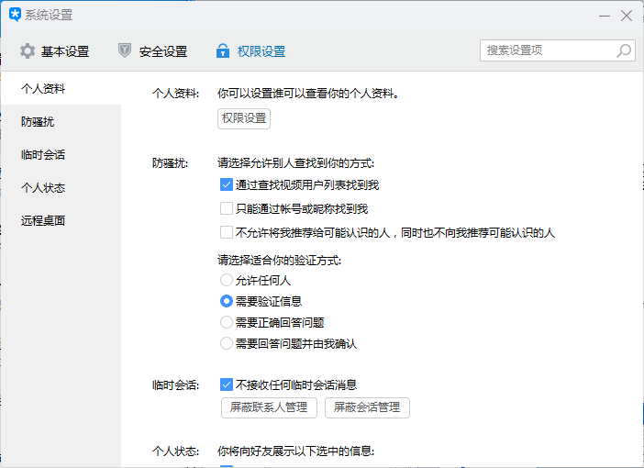

#### 认证客户端

##### 查询与统计

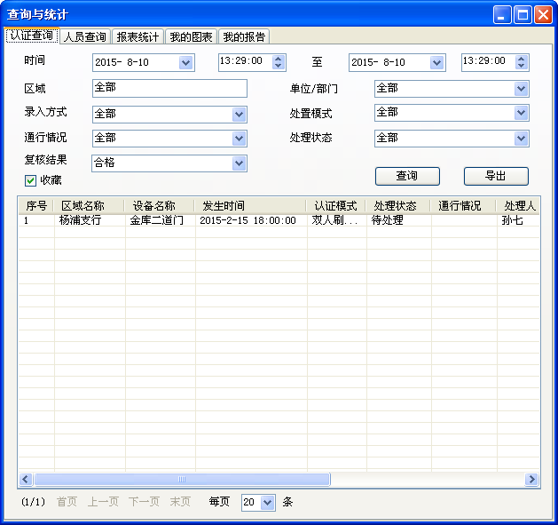

##### 认证管理

刷卡或其他-》认证客户端；认证工位可能有多个；值班员值班长等都是认证客户端，

集成在众绎里，点击“三方认证”，弹出主界面，？只有监控中心有（假设部署了服务的地方就叫监控中心），

有申请-》客户端接收（ZC），

图标闪烁（迅雷的悬浮框）-》点击处理，

##### 悬浮框设计

响应点击，

界面：异常录入、对讲。。。

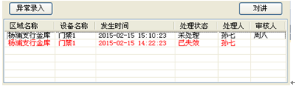

##### 认证界面

左中右屏，

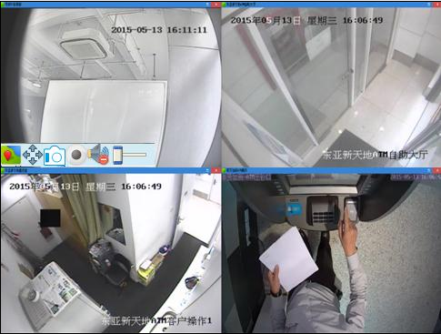

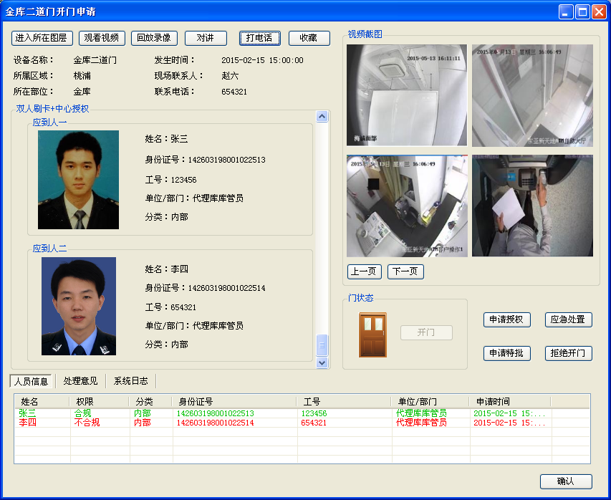

#### 代理库客户端

**部署在现场同步显示监控中心第三方认证执行进度及结果；便于申请人员实时获取认证执行情况**；

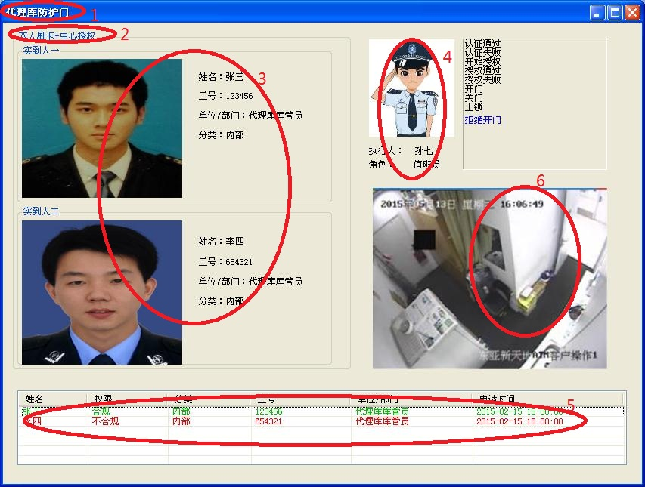

只是显示，自绘对话框，

标题：当前认证所管控的门名称，SetWindowText，

认证模式：展示所有可能灰化，点亮，文字，

申请人信息：设备传来（设备-）中心 网络通信机制），

好看的信息展示界面（网上找），

2寸以上照片显示，展示内容，多于2人滚动显示，

认证人信息：display，

认证过程日志：display，两处，色彩标识，

可配视频：入库人员正面视频，？

##### 配置

客户端中的代理库配置，

//代理库自身配置， 因为代理库不需要用户+密码，

//是否开机启动、监控中心ip、

##### 实现

MFC对话框工程，风格：无边框，启动后隐藏窗口，全屏显示，开机启动的话，任务栏开机通知，

消息处理：随监控中心打开关闭，

//Esc退出程序，

//F1打开帮助，

登录界面

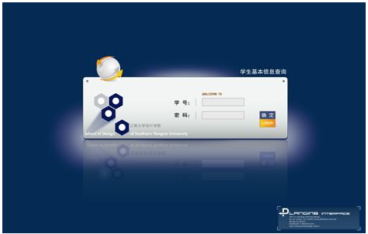

开启网络通信，tcp连接客户端，客户端与代理库通信，

网络通信

代理库连客户端，失败则客户区显示错误，弹框，

客户端收到认证消息-》解析命令-》打开代理库窗口，

MFC socket类， IOCP，

OnInitDialog

白色背景，左上角写标题，认证模式，申请人信息，认证人信息，

当前认证操作，日志，

##### 难点：

1. 客户端网络通信，客户端本地作服务器&db
2. 界面展示风格
3. 图片在网络中的传输
4. 视频如何显示
5. 结构化存储

##### 类&设计模式&其他

登录对话框要是做成一个组件的话，那就可以替换dll改变界面（接口不变），

程序错误码，复用winerror.h + FormatMessage，

OnInitDialog

组合模式

#### 营业网点客户端

##### 流程



##### 登录界面

自定义

##### 界面

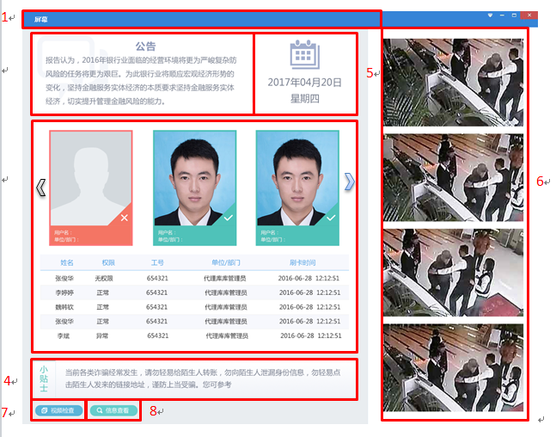

现场同步显示进入营业网点重要场所人员的身份比对结果，及本地两路视频查看，以及管理需要的公告和小贴士，**未来，还可以扩展为网点综合管理应用**。

不通过中心监控，但在平台客户端“查询与统计”界面“人员查询”中可查到记录，

##### 实现

界面

主界面对话框，无边框白背景，默认居中，

界面布局

网络

连接ZC，

初始信息获取

从哪里获取？配置客户端、中控、db、还是写到监控中心的三方客户端里？

预留在socket连接成功后处理，

#### 离行自助、小金库客户端

门禁设备支持远程管控与不管控两种模式，可通过配置客户端进行配置切换。

一屏认证界面，该一屏显示界面接受的信息为认证方式为远程认证的网点与认证方式为本地认证且通过监控中心监控的网点（配置客户端设置）。

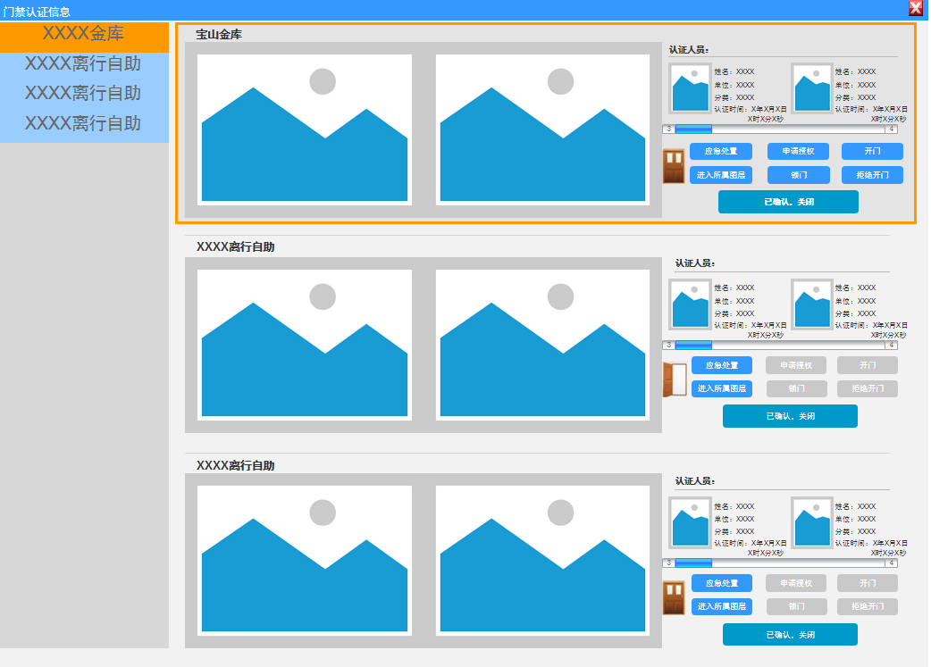

1）左，申请等待的离行自助网点，

排序：重要程度（配置，需管控），申请时间，

2）右，申请时间前三个，照片。。。

3）网点管控和不管控，配置客户端的配置读取，

4）

## 开发者调试测试集成

### 开发者测试

#### 说明

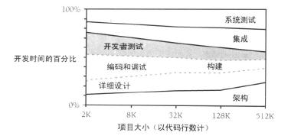

#### 测试方法

1，对每一个设计、需求（测试用例或什么检查表）完成后测试，安全级别、数据存储、安装、业务功能、系统稳定性。。。是否都已实现，

2，自动化测试

3，常见错误（越界，空指针。。。） & 猜测错误。。。

4，保留测试记录，报表

5，使用工具：

Diff等，

测试数据生成器（随机组件），

内存、性能。。。

### 调试

#### 说明

为测试书写代码，预留日志，

#### 当bug发生时,

稳定它；收集相关数据（日志等）；思考解决办法；修正并测试；查找是否还有类似缺陷；

#### 调试工具

1，编译器警告和错误，

2，文本比较工具，BeyongCompare，Diff。。。

3，性能分析器

4，内存泄漏

5，其他